BACCALAURÉAT PROFESSIONNEL MAINTENANCE NAUTIQUE
Session 2021

E.2 –ÉPREUVE TECHNOLOGIQUE
ÉTUDE DE CAS - ANALYSE TECHNIQUE

DOSSIER SUJET

Ce dossier comprend 16 pages numérotées de DS 1/16 à DS 16/16.

Dossier complet à agrafer et à remettre dans une copie double d’examen en fin d’épreuve.

L’usage de calculatrice avec mode examen actif est autorisé.
L’usage de calculatrice sans mémoire, « type collège » est autorisé.

AUCUN DOCUMENT N’EST AUTORISÉ

Nota : Dès la distribution du sujet assurez-vous qu’il est complet. S’il est incomplet, demander un nouvel exemplaire au responsable de la salle.

Baccalauréat professionnel Maintenance Nautique | Session 2021 AP 2106-MN T 1 |  | Dossier Sujet
E2 Étude de cas - Analyse technique | Durée : 3 h | Coef. : 3 | DS 1/16

Mise en situation

Vous êtes technicien ou technicienne de maintenance au sein de l’entreprise « bigoud nautic » spécialisée dans la réparation des embarcations de plaisance.

Votre client M. LE GALL FANCH, propriétaire d’un package bateau Antares 620, équipé d’un moteur hors-bord Honda BF 90 V TEC acheté en 2011, totalisant 1300 h de fonctionnement, se plaint d’une baisse de performance de son bateau depuis 2 mois.
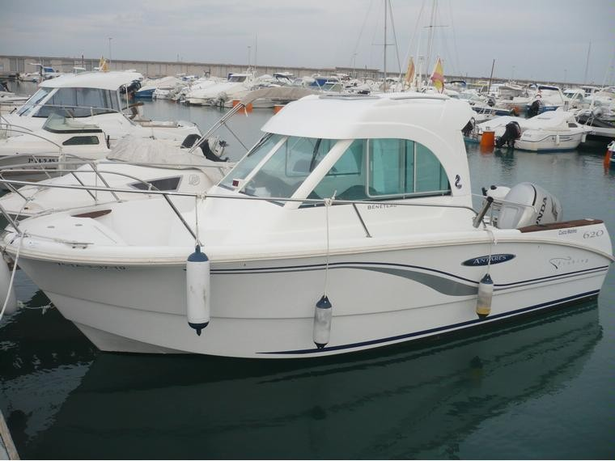

Travail demandé :

Thème A

Accueil client

Thème B

Étude du fonctionnement du BF 90 V TEC

Thème C

Diagnostic

Baccalauréat professionnel Maintenance Nautique | Session 2021 AP 2106-MN T 1 |  | Dossier Sujet
E2 Étude de cas - Analyse technique | Durée : 3 h | Coef. : 3 | DS 2/16

- - Compléter l’ordre de réparation (DR 2/17).

Ordre de réparation

BIGOUD NAUTIC, 6 rue des mouettes, 29120 PONT L’ABBE tél : 02 98 xx xx xx
Le client : Nom : ………………………………………. Prénom : …………………………………………...
Adresse : …………………………………………………………………………………………….
………………………………………………………………………………………………
……………………………………………………………………………………………… Tél : …………………………………………….

Le bateau | Marque Type | N° série | Nom | Année
Le moteur | Marque Type | N° série | Nombre d’heures | Année
Date d’entrée le : XX/XX/XXXX Date de livraison prévue : XX/XX/XX

Travaux demandés

……………………………………………………………………………………………………………
……………………………………………………………………………………………………………
……………………………………………………………………………………………………………
……………………………………………………………………………………………………………
……………………………………………………………………………………………………………
…………………………………………………………………………………………………………..
…………………………………………………………………………………………………………..

Date : | Signature du réceptionnaire et cachet de l’entreprise : | Signature du client :

Baccalauréat professionnel Maintenance Nautique | Session 2021 AP 2106-MN T 1 |  | Dossier Sujet
E2 Étude de cas - Analyse technique | Durée : 3 h | Coef. : 3 | DS 3/16

- - Sachant que la commande des gaz, le circuit de carburant basse et haute pression, l’admission d’air et le jeu aux soupapes sont conformes à un bon état de fonctionnement, en posant deux questions à votre client, vous pouvez éliminer facilement deux causes de dysfonctionnement concernant le régime moteur. Entourer les 2 causes de dysfonctionnement.
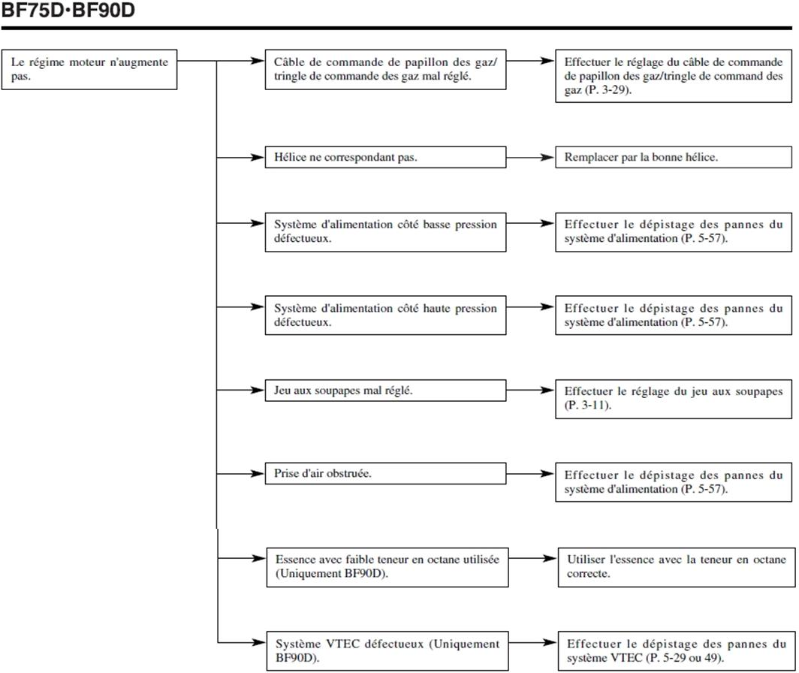

- - Formuler ces 2 questions au client.

- ……………………………………………………………………………………………………………
……………………………………………………………………………………………………………
- ……………………………………………………………………………………………………………
……………………………………………………………………………………………………………

- - Donner, en justifiant votre réponse, le carburant qui doit être utilisé pour ce moteur ainsi que son indice d’octane (voir dossier ressources DR 3/17).

……………………………………………………………………………………………………………………
……………………………………………………………………………………………………………………
……………………………………………………………………………………………………………………

Votre client vous signifie qu’il respecte rigoureusement les préconisations du constructeur et qu’il n’a rien changé à son moteur depuis sa mise en service.

- - Citer le système spécifique à ce moteur que vous pouvez mettre en cause.

……………………………………………………………………………………………………………………

Thème B : Étude de fonctionnement du BF 90 V TEC

- - Compléter le tableau synoptique pour ce moteur (voir dossier ressources DR 4/17).

Ajouter les 8 éléments manquants :

entrées sorties

- capteur position arbre à cames ; - relais pompe à essence ;

E C M

- capteur de pression d’air d’admission ;

- capteur d’angle de papillon ;
- injecteurs à carburant ;

- bobines d’allumage ;

- capteur de température d’air ; - IAC contrôleur d’air de ralentit ;

- sonde à oxygène ; - chauffage sonde à oxygène ;

- capteur de cliquetis ; - voyant PGM ;

- capteur de surchauffe 1 ;

- capteur de surchauffe 2 ;
- voyant de surchauffe ;

- voyant de pression d’huile ;

- capteur de présence d’eau ; - voyant de charge ;

- interrupteur d’arrêt d’urgence ; - compte-tour ;

- ligne de commande pour diagnostic ; - indicateur consommation de carburant ;

- capteur d’angle de trim ; - buzzer alarme ;

- ………………………………………….
- ………………………………………….
- ………………………………………….
- ………………………………………….
- ………………………………………….
- ………………………………………….
- ………………………………

Le moteur fonctionne à bas régime « 2000 tr/mn ».

- - Repérer les circuits d’huile vers les culbuteurs d’admission « bas régime » (voir dossier ressources DR 5/17 et DR 6/17) :

  - en vert le circuit d’aspiration de la pompe ;
  - en rouge le circuit de refoulement à 2 bars ;
  - en bleu le circuit de lubrification des culbuteurs.

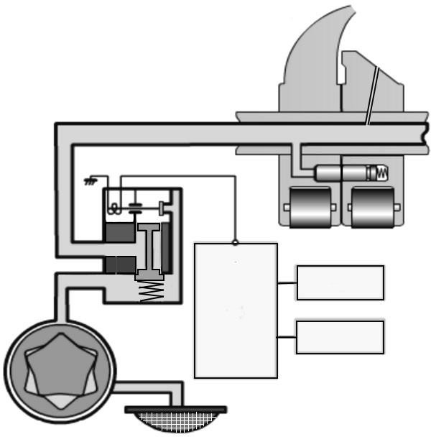
Culbuteur d’admission bas régime

Culbuteur d’admission haut régime
C
ECM

- - Expliquer le rôle du canal reperé C.

……………………………………………………………………………………………………………………
……………………………………………………………………………………………………………………
……………………………………………………………………………………………………………………
……………………………………………………………………………………………………………………

Le moteur fonctionne à haut régime « 5500 tr/mn ».

- - Compléter le schéma « haut régime » en représentant les éléments manquants (voir dossier ressources DR 5/17 et DR 6/17).

- - Repérer les circuits d’huile vers les culbuteurs d’admission « bas régime » et « haut régime » :

  - en vert le circuit d’aspiration de la pompe ;
  - en rouge le circuit de refoulement à 3,4 bars.

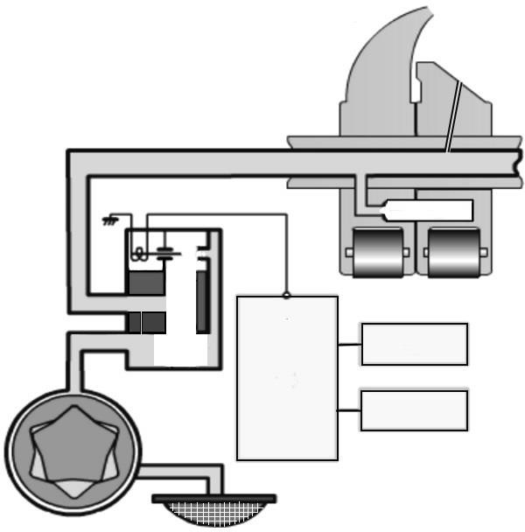
Culbuteur d’admission bas régime
Culbuteur d’admission haut régime
ECM

- - Compléter l’épure de distribution de ce moteur à bas régime en y nommant les différents temps et leurs repères, sachant que : AOA= 6° ,RFE= 4°,AOE= 36°,RFA= 47°,AA= 2.4°.

PMH

RFE
AOE

PMB

- - Calculer l’angle du temps admission (détailler votre calcul).

……………………………………………………………………………………………………………………
……………………………………………………………………………………………………………………
……………………………………………………………………………………………………………………
……………………………………………………………………………………………………………………

- - Compléter le tableau concernant les hauteurs de cames mini/maxi suivant les régimes de fonctionnement (voir dossier ressources DR 8/17).

FRÉQUENCE DE ROTATION | ÉCHAPPEMENT | ADMISSION
BAS REGIME
SUPÉRIEUR À 5200 TR/MM

- - Calculer la différence de levée de soupape entre bas et haut régime (supérieur à 5200 tr/mn) (voir dossier ressources DR 8/17).

 | ÉCHAPPEMENT | ADMISSION
DIFFÉRENCE EN MM

- - Indiquer si cette différence de levée influe sur l’épure de distribution.
……………………………………………………………………………………………………………………
……………………………………………………………………………………………………………………
……………………………………………………………………………………………………………………

- - Expliquer l’intérêt d’avoir une levée de came supérieure à haut régime.
……………………………………………………………………………………………………………………
……………………………………………………………………………………………………………………
……………………………………………………………………………………………………………………
……………………………………………………………………………………………………………………
……………………………………………………………………………………………………………………
……………………………………………………………………………………………………………………

Thème C : diagnostic VTEC

En utilisant l’outil de diagnostic Honda docteur H, voici ce qui apparaît à l’écran :

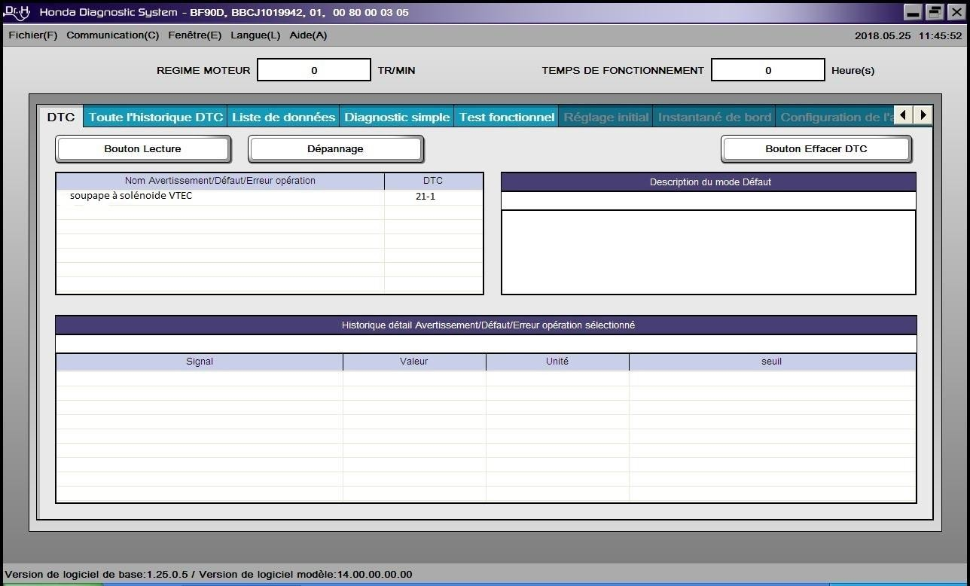

- - Expliquer ce qu’indique ce code défaut (voir dossier ressources DR 11/17- DR 12/17).

……………………………………………………………………………………………………………………
……………………………………………………………………………………………………………………
……………………………………………………………………………………………………………………
……………………………………………………………………………………………………………………

- - Compléter le tableau de contrôle électrique de l’électrovanne V TEC (rocker arm oil control valve) et entourer les conditions de mesure adéquates (voir dossier ressources DR 13/17).

Désignation du contrôle | Conditions de mesure |  |  | Outil de mesure | Valeur attendue | Valeur mesurée | Conclusion
 | Contact | Électrovanne | Calculateur
Contrôle de la résistance de l’électrovanne | Mis Coupé Indifférent | Branchée Débranchée Indifférent | Branchée Débranchée Indifférent |  |  | infini Ω
Contrôle de la continuité du fil d’alimentation de l’électrovanne | Mis Coupé Indifférent | Branchée Débranchée Indifférent | Branchée Débranchée Indifférent |  |  | 0,1 Ω
Contrôle de l’isolement du fil de l’électrovanne | Mis Coupé Indifférent | Branchée Débranchée Indifférent | Branchée Débranchée Indifférent |  |  | infini Ω

- - Placer sur le schéma (DS 12/17) l’outil nécessaire au contrôle de l’isolement à la masse du fil d’alimentation de l’électrovanne VTEC.

- - Proposer la réparation à effectuer.
……………………………………………………………………………………………………………………
……………………………………………………………………………………………………………………

- - Après l’intervention, expliquer ce que vous devez faire avant de réaliser les essais en mer.

……………………………………………………………………………………………………………………
……………………………………………………………………………………………………………………
……………………………………………………………………………………………………………………
……………………………………………………………………………………………………………………
……………………………………………………………………………………………………………………
……………………………………………………………………………………………………………………
……………………………………………………………………………………………………………………
……………………………………………………………………………………………………………………
……………………………………………………………………………………………………………………

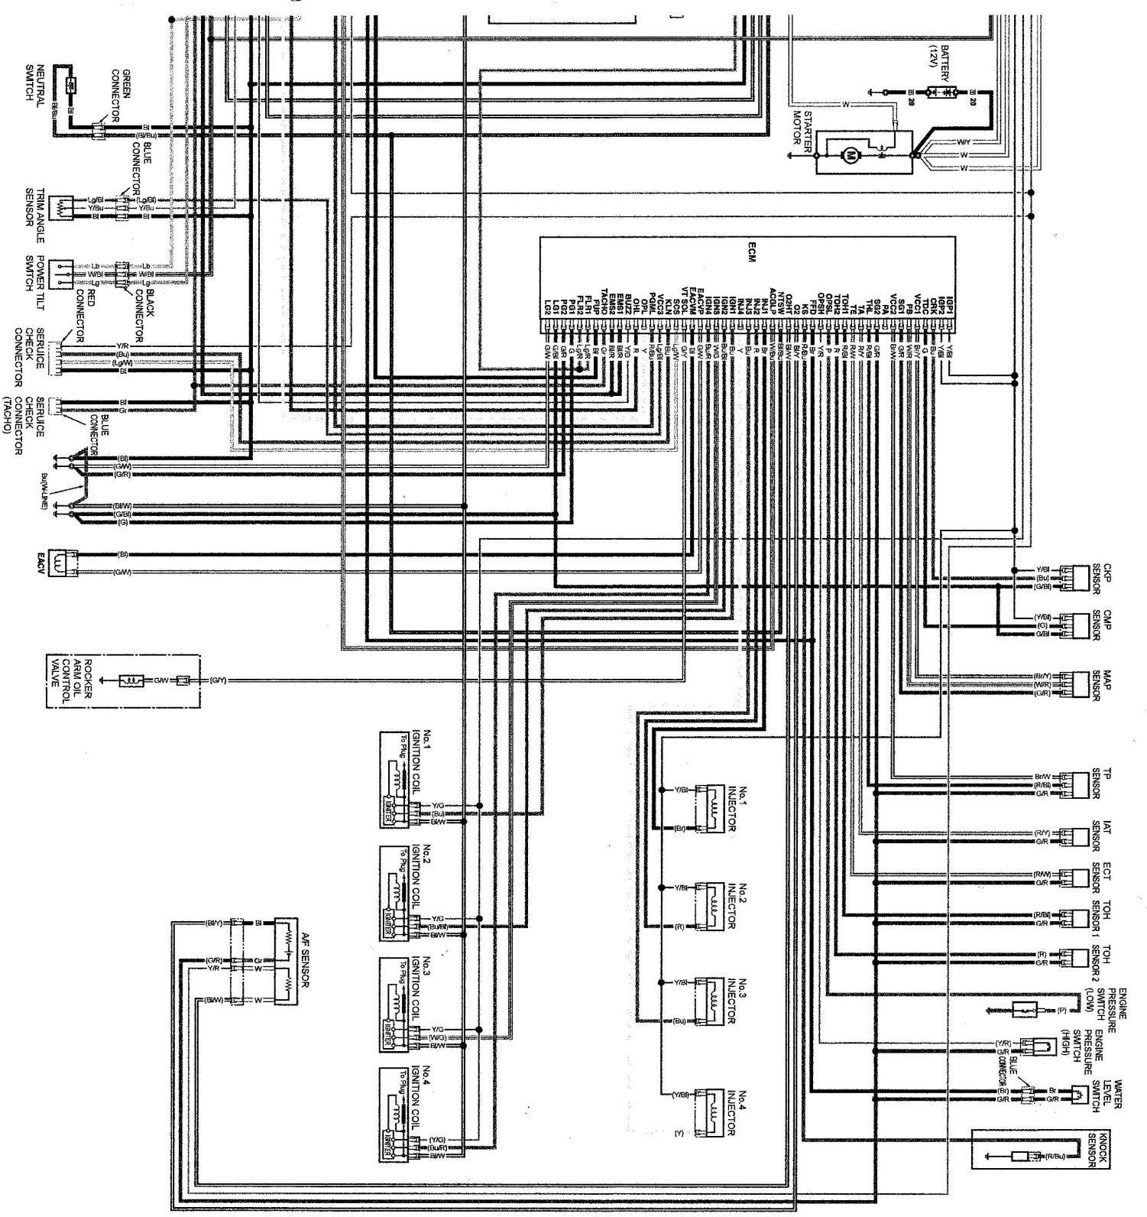

Après des essais de validation en mer, vous constatez que le moteur ne délivre toujours pas sa puissance maximale.

Hypothèse n° 1 : les cames sont usées.

- - Repérer sur le dessin ci-dessous (voir dossier ressources DR 8/17) :

  - la came d’admission « bas régime » ou « primaire » en vert ;
  - la came d’admission « haut régime » ou « secondaire » en bleu ;
  - les cames d’échappement en rouge.

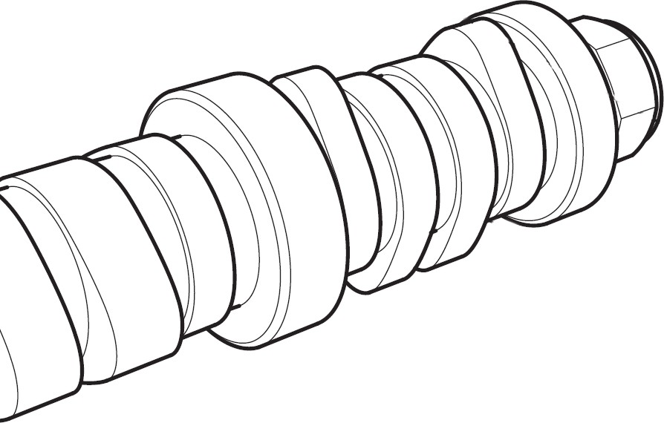
Cames cylindre 1
Côté entraînement par le pignon de distribution

- - Compléter le tableau des mesures de cames du cylindre 1 (voir dossier ressources DR 8/17).

Came vérifiée | Les valeurs mesurées | Les hauteurs minimum admises | Écarts entre valeurs mesurées et admises | Conclusions
Échappement | 35,38 mm | 35,023 mm | + 0,357 mm | Elle n’est pas trop usée
Admission bas régime | 34,90 mm
Admission haut régime | 35,50 mm
Échappement | 35,45 mm

Note : les cames des autres cylindres sont dans les tolérances.

- - Donner votre conclusion.
……………………………………………………………………………………………………………………
……………………………………………………………………………………………………………………
……………………………………………………………………………………………………………………

Hypothèse n° 2 : les culbuteurs « haut régime » ne commandent pas l’ouverture des soupapes.

Vous décidez d’effectuer le contrôle du fonctionnement du système au niveau des culbuteurs (voir dossier ressources DR 8/17- 9/17 et 10/17).

- - En appliquant une pression de 0,5 bar, préciser comment les 2 culbuteurs d’admission doivent se comporter.

……………………………………………………………………………………………………………………
……………………………………………………………………………………………………………………
……………………………………………………………………………………………………………………

- - En appliquant une pression de 3,4 bars, préciser comment les 2 culbuteurs d’admission doivent se comporter.

……………………………………………………………………………………………………………………
……………………………………………………………………………………………………………………
……………………………………………………………………………………………………………………

- - Conclusion après essai de fonctionnement sous pression.

Lorsque vous appliquez une pression :

  - de 0,5 bar, les 2 culbuteurs peuvent basculer indépendamment ;
  - de 3,4 bars, ils sont liés et basculent en même temps.

Donner votre conclusion.

……………………………………………………………………………………………………………………
……………………………………………………………………………………………………………………
……………………………………………………………………………………………………………………
……………………………………………………………………………………………………………………

Hypothèse n° 3 : la pression d’huile est insuffisante.

- - Indiquer la valeur de pression d’huile minimum en kPa au ralenti (voir dossier ressources DR 10/17).
………………………………………………………………………………………………………………….

- - Convertir la valeur de la pression minimum en bars.
…………………………………………………………………………………………………………………..

Vous relevez une pression de 0,5 bar au ralenti et une pression de 1,5 bar à 5300 tr/mn.

- Donner votre conclusion.

……………………………………………………………………………………………………………………
……………………………………………………………………………………………………………………

- - Détailler la procédure de dépose de la pompe à huile (voir dossier ressources DR 14/17 et DR 15/17).

- …………………………………………………………………………………………………………………
...………………………………………………………………………………………………………………...
- …………………………………………………………………………………………………………………
…………………………………………………………………………………………………………………..
- …………………………………………………………………………………………………………………
…………………………………………………………………………………………………………………..

Suite aux résultats, et après contrôle de l’ensemble pompe à huile, vous décidez de remplacer l’ensemble « pompe assy oil » et des joints divers.

- - Entourer sur le schéma les pièces qui doivent être changées (voir dossier ressources DR 14/17).

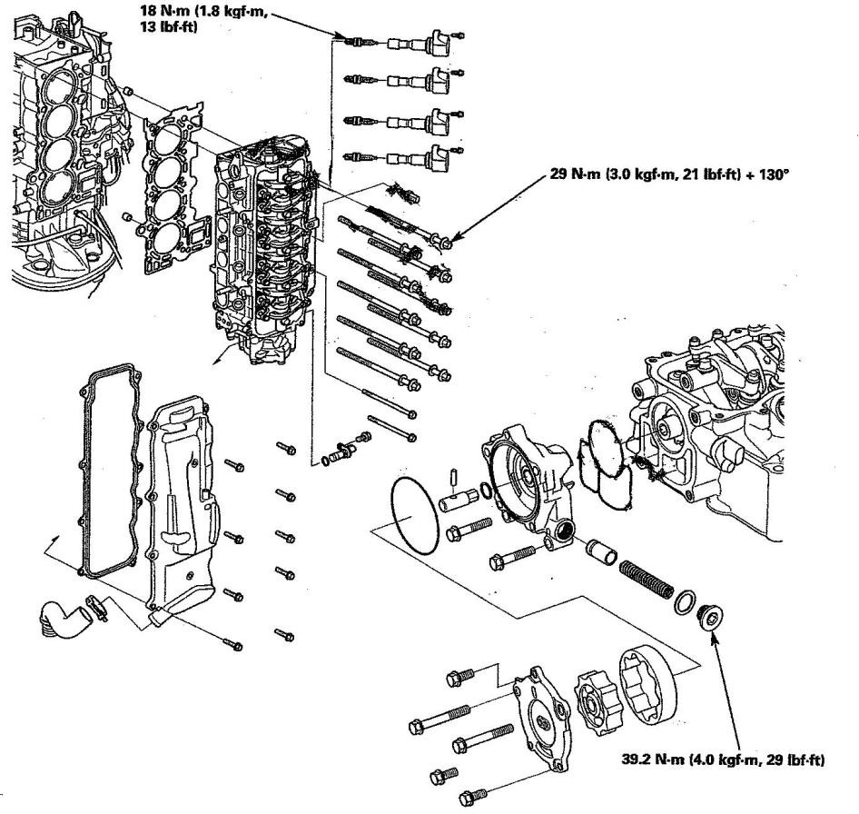

- - Remplir le bon de commande des pièces (voir dossier ressources DR 16/17 et 17/17).

BON DE COMMANDE

Pièces et fournitures | Références | Nombre
-
-

Baccalauréat professionnel Maintenance Nautique | Session 2021 AP 2106-MN T 1 |  | Dossier Sujet
E2 Étude de cas - Analyse technique | Durée : 3 h | Coef. : 3 | DS 16/16

